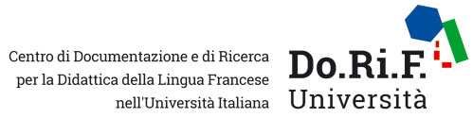

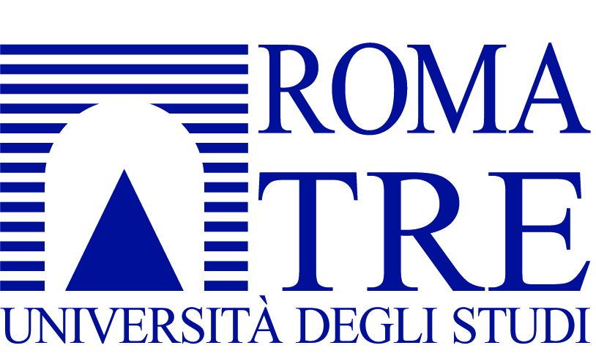

Appel à communications
Médias et bien-être : discours et représentations
A la suite du colloque international “Médias et santé publique” organisé par le laboratoire SPH de l’Université Bordeaux 3 en octobre 2012, l’Université de Bologne (DIT Département d’Interprétation et de Traduction de Forlì) en partenariat avec les Universités Bordeaux 3 et Rome 3, en collaboration avec le Dorif Università, souhaitent poursuivre les réflexions entamées en se focalisant sur la notion de bien-être.
A la fois physique, psychologique et sociale, la notion de bien-être s’avère centrale dans nos sociétés complexes. Sa définition, selon le dictionnaire, souligne qu’il s’agit autant d’une « sensation agréable procurée par la satisfaction de besoins physiques » et par l’« absence de tensions psychologiques », que d’une « situation matérielle qui permet de satisfaire les besoins de l’existence ».
Dans ce colloque nous entendons privilégier les dimensions du bien-être centrées sur la santé, que ce soit dans le domaine de la nutrition (régimes, produits et cuisine bio-, produits naturels…), du sport (gymnastique de forme ou l'entraînement physique) et des thérapies (stations thermales, médecine non conventionnelle, médecine douce, produits paramédicaux…). L’idéal normatif ou l’injonction sociale de rechercher un état de « bien-être » seront également interrogés.
Le colloque qui sera organisé à Forlì les 16 et 17 octobre 2014 vise à réunir des chercheurs d’horizons différents (en Linguistique et Sciences du Langage, en Traductologie, en Sciences de l’Information et de la Communication, en Sociologie, en Philosophie…), ainsi que des professionnels de la santé et du bien-être et des médias, afin de croiser leurs réflexions sur les textes et discours liés au bien-être.
Les communications - en français ou en italien - pourront s’articuler autour des axes suivants (liste non exhaustive) :
La traduction et la traductologie :
- La traduction de textes centrés sur le bien-être : questions théoriques et stratégies de traduction.
- Traduction et genres textuels en rapport au bien-être : quelles stratégies pour une grande variété de genres, des textes scientifiques rédigés par les spécialistes aux textes à visée promotionnelle ou vulgarisatrice.
- La traduction de textes centrés sur le bien-être entre sciences dures et sciences humaines : des problématiques terminologiques aux enjeux stylistiques.
- La localisation de sites consacrés au bien-être dans différentes langues et cultures.
- Quelle formation pour le traducteur de textes d’une si grande variété et hétérogénéité linguistique, discursive et culturelle ?
L’analyse du discours :
- Le(s) discours et les textes à propos du bien-être : quelles relations entre situation d’énonciation, interdiscours et formation sociodiscursive ? Quelles stratégies rhétoriques sont mises en œuvre ?
- Comment traiter l’hétérogénéité des supports des textes et des discours (publicités, cartels, murs, écrans, documents audio-visuels et de l’internet…) à propos du bien-être et quels rapports entretiennent-ils avec le contexte environnemental ?
- Quels liens existe-t-il entre l’axe de l’intentionnalité (axe de production) et l’axe de l’acceptabilité (axe de la réception-interprétation) pour ces discours et textes ?
- Est-ce que les discours scientifiques transforment les subjectivités ?
La vulgarisation entre analyse du discours et linguistique textuelle :
- La vulgarisation en tant que traduction intralinguistique : quelles marques linguistiques et sémiotiques (reformulations, désignations qualifiantes, infographies, encadrés et illustrations à vocation didactique, etc.) dans des corpus à propos du bien-être ?
- Les textes sur le bien-être à la croisée entre vulgarisation et promotion : ethos, polyphonie et enjeux énonciatifs.
- Enjeux terminologiques et reformulations dans les textes de vulgarisation.
- Vulgarisation et typologies textuelles (les différentes formes de la présentation du bien-être dans les médias, dans les publications spécialisées, dans les revues, dans les brochures d’informations de centres thermaux ou de médecine douce, etc.)
- Stratégies de vulgarisation et classes d’âge : quelles différences entre les textes pour adultes et ceux pour les enfants ?

Calendrier
31 mars 2014 : Date limite de réception des propositions de communication (300-400 mots), accompagnées d’une courte notice bio-bibliographique. Les propositions (en français ou en italien) sont à adresser à :
Roberta Pederzoli: r.pederzoli@unibo.it
Licia Reggiani: licia.reggiani@unibo.it
Laura Santone: laura.santone@uniroma3.it
Fin mai 2014 : Notification d’acceptation
16 et 17 octobre 2014 : Dates du colloque

Comité scientifique
Josiane Boutet (Paris 7), Bruna Donatelli (Un. Roma Tre), Enrica Galazzi (Un. Cattolica de Milan), Chiara Elefante (Un. Bologne), Danielle Londei (Un. Bologne), Olivier Laught (Un. Bordeaux III), Sophie Moirand (Un. Paris 3), Paola Paissa (Un. de Turin), Roberta Pederzoli (Un. Bologne), Sandrine Reboul-Touré (Un. Paris 3), Laura Santone (Un. Roma Tre), Pascale Vergely (Un. Bordeaux I).

